高石市立羽衣小学校、高石中学校での食に関する取組みについて
令和元年９月１１日

９月１１日、高石市立羽衣小学校と高石中学校を訪問しました。両校は他の２小学校も含めた中学校区で食に関する取組みを行っています。当日は、その取組みの一環として、羽衣小学校の指導栄養教諭と、高石中学校の保健体育科の教諭による1年生の保健体育科「中学生に必要な栄養の特徴について考えよう」の授業が行われました。
小学校での食に関する取組み
羽衣小学校では、給食時間に各教室で給食委員の児童による献立の説明がありました。献立名だけでなく、その料理に使われている食材についても説明していました。6年生の教室で説明した児童は、「緊張したけど、上手に豆の話が出来た」と話していました。
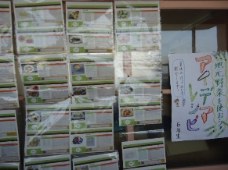
また、6年生は夏休みの宿題に親子でオリジナルの料理レシピを考え、実際に料理を作っていました。夏野菜を上手に使ったカレーやパスタ、プリンなど様々な料理のレシピが廊下に掲示されていました。ある児童は、夏休み前に習った乾物の戻し方などの技術を取り入れた料理に挑戦していました。
中学校での教科と関連した食に関する授業の取組み
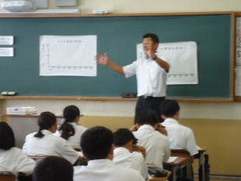
中学生は、成長期に伴い必要な栄養をとる必要があります。しかし、給食時にはパンを半分以下にしたり、魚や野菜などの嫌いな食べ物を口にしないなど、栄養のバランスを気にしない生徒の多さが課題となっています。こうした課題意識を踏まえ、中学校の保健体育科の教諭と指導栄養教諭による授業が行われました。
まず、以前習ったスキャモンの発育曲線を使って、中学生になると一般型と生殖型が急激に増え、活動が活発になっていることを振り返りました。また、成人と中学生の食事摂取基準（カロリー）を比べると、自分たちの方が少ないと考えていた生徒が多く、実際には男子はほとんど変わらず、女子の場合はむしろ多く摂取しなければいけないことを知り、驚いていました。
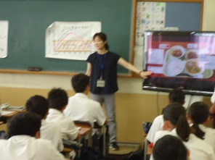
指導栄養教諭からは、①必要な栄養素のなかでも特に、成人よりも多く摂取しなければいけない「カルシウム」と「鉄」が、給食の献立には多く含まれていること、②給食で牛乳がどうして毎日出ているのか、③中学校では献立が小学校より1品多いことなどが紹介されました。それぞれの理由を聞いた生徒からは、「牛乳がどうして必要なのかわかった」、「給食を残さないようにしなければと思った」などが振り返りに書かれていました。
中学校でのこれからの給食指導につながるだけでなく、小中学校間で連携した給食指導を行っていくためのきっかけとなる授業になりました。

